КОНТРАКТ №

г. Тверь «_____» ____________2026 г.

Федеральное государственное бюджетное образовательное учреждение высшего образования «Тверской государственный университет» (ТвГУ), именуемое в дальнейшем «Заказчик», в лице начальника службы комплексной безопасности Моги Антона Викторовича, действующего на основании доверенности от 24.07.2026 № 89/26 с одной стороны, и____________________, именуемое в дальнейшем «Исполнитель», в лице____________________, действующего на основании___________________, с другой стороны, именуемые в дальнейшем «Стороны», в соответствии с пунктом 5 части 1 статьи 93 Федерального закона от 05.04.2013 № 44-ФЗ «О контрактной системе в сфере закупок товаров, работ, услуг для обеспечения государственных и муниципальных нужд» (далее – Закон № 44-ФЗ), заключили настоящий Контракт (далее - Контракт) о нижеследующем:

- Предмет Контракта
  - Заказчик поручает, а Исполнитель обязуется по заданию Заказчика оказать услуги по изготовлению обозначающих табличек (далее - услуги), согласно Техническому заданию (Приложение № 1 к Контракту).
  - Код ОКПД2: 18.12.16.000
  - ИКЗ 261690500079169500100100070000000244
  - Место оказания услуг – по месту нахождения Исполнителя.
2. Цена Контракта и порядок расчетов
2.1. Цена настоящего Контракта составляет _________________________________, с учетом прочих расходов, связанных с выполнением обязательств по Контракту.
Цена Контракта включает в себя: расходы, связанные с доставкой, разгрузкой - погрузкой, размещением в местах хранения Заказчика, стоимость упаковки (тары), маркировки, страхование, таможенные платежи (пошлины), НДС, другие установленные налоги, сборы и иные расходы, связанные с исполнением Контракта.
2.2. Цена Контракта является твёрдой и определяется на весь срок исполнения Контракта, за исключением случаев, предусмотренных Контрактом и действующим законодательством.
2.3. Цена Контракта может быть снижена по соглашению Сторон без изменения предусмотренных Контрактом объёма и качества оказанных услуг и иных условий Контракта.
2.4. Оплата по настоящему Контракту осуществляется в следующем порядке: по факту оказанных услуг в течение 7 (семи) рабочих дней с даты утверждения Заказчиком Акта приемки товаров, работ, услуг (Ф. 0510452) или универсального передаточного документа (далее – УПД), подписания Сторонами акта оказанных услуг или УПД и предоставления счета.
2.5. Обязательства Заказчика по оплате оказанных услуг считаются исполненными с момента списания денежных средств со счета Заказчика на счет Исполнителя, указанный в разд. 12 настоящего Контракта.
2.6. Платежи по Контракту осуществляются в валюте Российской Федерации – рублях. Разногласия по расчетам за оказанные услуги разрешаются путем переговоров и проведения взаимных сверок.
2.7. Источник финансирования: средства бюджетных учреждений (средства субсидии на финансовое обеспечение выполнения государственного задания на оказание государственных услуг).

3. Права и обязанности Сторон
3.1. Исполнитель имеет право:
3.1.1. Требовать надлежащего исполнения Заказчиком условий Контракта.
3.1.2. При оказании услуг дополнительно запрашивать у Заказчика необходимую информацию.
3.1.3. Участвовать в приемке-передаче услуг в соответствии с разделом 3 Контракта;
3.2. Исполнитель обязуется:
3.2.1. Соблюдать условия Контракта.
3.2.2. Оказать услуги в соответствии с требованиями, определенными в Техническом задании (Приложение №1 к Контракту) и в срок, предусмотренный Контрактом.
3.2.3. В возможно минимальный срок и за собственный счет устранять недостатки в результатах оказанных услуг.
3.2.4. Предоставлять Заказчику информацию, связанную с оказанием оговоренных в Контракте услуг.
3.2.5. Назначить уполномоченное лицо по взаимодействию с Заказчиком;
3.2.6. Представлять по запросу Заказчика в сроки, указанные в таком запросе, достоверную информацию о ходе исполнения своих обязательств, в том числе о сложностях, возникающих при исполнении Контракта;
3.3. Заказчик имеет право:
3.3.1. В процессе оказания услуг знакомиться с ходом их оказания Исполнителем.
3.3.2. Вносить предложения, направленные на улучшение результата оказываемых услуг Исполнителем.
3.3.3. Требовать возмещения ущерба, понесённого по вине Исполнителя при выполнении им возложенных на него Контрактом обязательств.
3.3.4. Требовать надлежащего выполнения Исполнителем условий Контракта.
3.4. Заказчик обязуется:
3.4.1. Назначить уполномоченное (ых) лицо (ц) по взаимодействию с Исполнителем, в том числе для приемки услуг;
3.4.2. Предоставлять Исполнителю по его письменному запросу в нужном объеме и в согласованные сроки сведения, которые необходимы Исполнителю для оказания услуг, предусмотренных настоящим Контрактом.
3.4.3. Предоставлять по письменному запросу Исполнителя разъяснения и объяснения в устной и письменной форме, по вопросам, относящимся к предмету настоящего Контракта, которые возникли у Исполнителя в процессе оказания услуг в рамках настоящего Контракта.
3.4.4. Принять и оплатить результат услуг в соответствии с условиями Контракта.

4. Порядок сдачи и приемки услуг
4.1. Срок оказания услуги: в соответствии с требованиям, указанным в Техническом задании (Приложение № 1 к Контракту).
4.2. Сдача и приемка оказанных Исполнителем услуг осуществляется в сроки, определенные Контрактом.
4.3. Исполнитель в день окончания оказания услуг передает документы с сопроводительным письмом Заказчику:
- 2 (Два) оригинала или УПД;
- 1 (Один) экземпляр счета.
4.4. Заказчик в течение 20 (двадцати) рабочих дней со дня получения документов, подтверждающих факт оказания услуг, принимает оказанные услуги в части соответствия их требованиям, установленным Контрактом.
В ходе приемки оказанных услуг уполномоченные лица Заказчика:
- проверяют (ют) объем оказанных услуг на соответствие техническому заданию (Приложение № 1 к Контракту);
- проверяют сроки оказания услуг на соответствие Контракту и техническому заданию (Приложение № 1 к Контракту);
- проверяют качество оказания услуг на соответствие Контракту и техническому заданию (Приложение № 1 к Контракту);
- проверяют полноту и правильность оформления сопроводительных документов, предоставленных Исполнителем;
4.5. В случае соответствия результата услуг условиям Контракта и требованиям, указанным в Техническом задании (Приложение № 1 к Контракту) Заказчик формирует Акт приемки товаров, работ, услуг (Ф. 0510452). Акт приемки товаров, работ, услуг (Ф. 0510452) подписывается Сторонами и утверждается Заказчиком.
В случае несоответствия результата услуг условиям Контракта и требованиям, указанным в Техническом задании (Приложение № 1 к Контракту), Заказчик направляет Исполнителю письменные мотивированные замечания на представленный Заказчику результат оказанных услуг. После устранения недостатков оказанных услуг Заказчик в срок, установленный в п.4.4. Контракта повторно рассматривает результат услуг.
4.6. При невозможности устранения Исполнителем мотивированных замечаний Заказчика к Исполнителю применяются положения, предусмотренные разделом 5 Контракта.
4.7. В случае недостижения соглашения по приёмке результата оказанных услуг, Стороны приступают к разрешению возникшей ситуации в порядке, установленном законодательством РФ.

5. Ответственность сторон
5.1. За неисполнение либо ненадлежащее исполнение обязательств по Контракту Стороны несут ответственность в соответствии с действующим законодательством Российской Федерации и настоящим Контрактом.
5.2. В случае просрочки исполнения Исполнителем обязательств, предусмотренных Контрактом, а также в иных случаях неисполнения или ненадлежащего исполнения Исполнителем обязательств, предусмотренных Контрактом, Заказчик направляет Исполнителю требование об уплате неустоек (штрафов, пеней).
5.3. Пеня начисляется за каждый день просрочки исполнения Исполнителем обязательства, предусмотренного Контрактом, начиная со дня, следующего после дня истечения установленного Контрактом срока исполнения обязательства, и устанавливается в размере одной трехсотой действующей на дату уплаты пени ключевой ставки Центрального банка Российской Федерации от цены Контракта, уменьшенной на сумму, пропорциональную объему обязательств, предусмотренных Контрактом и фактически исполненных Исполнителем, за исключением случаев, если законодательством Российской Федерации установлен иной порядок начисления пени.
5.4. За каждый факт неисполнения или ненадлежащего исполнения Исполнителем обязательств, предусмотренных Контрактом, за исключением просрочки исполнения обязательств (в том числе гарантийного обязательства), предусмотренных Контрактом, Исполнитель выплачивает Заказчику штраф в размере 10% от цены Контракта (за исключением случаев, предусмотренных пунктом 5.5 Контракта).
5.5. За каждый факт неисполнения или ненадлежащего исполнения Исполнителем обязательства, предусмотренного Контрактом, которое не имеет стоимостного выражения (при наличии в Контракте таких обязательств), Исполнитель выплачивает Заказчику штраф в размере 1000,00 рублей.
5.6. Общая сумма начисленных штрафов за неисполнение или ненадлежащее исполнение Исполнителем обязательств, предусмотренных Контрактом, не может превышать цену Контракта.
5.7. В случае неисполнения или ненадлежащего исполнения Исполнителем обязательств, предусмотренных Контрактом, оплата по Контракту осуществляется за вычетом начисленной Заказчиком соответствующего размера неустойки (штрафа, пени).
5.8. В случае, если неисполнение или ненадлежащее исполнение Контракта Исполнителем повлекло его досрочное прекращение и Заказчик заключил взамен его аналогичного Контракта, Заказчик вправе потребовать от Исполнителя возмещения убытков в виде разницы между ценой, установленной в прекращенном Контракте, и ценой на сопоставимые товары, работы или услуги по условиям Контракта, заключенного взамен прекращенного Контракта.
5.9. Заказчик вправе требовать взыскания убытков в полной сумме сверх неустойки.
5.10. Возмещение убытков в случае неисполнения обязательства по Контракту и уплата неустойки за его неисполнение не освобождают Исполнителя от исполнения обязательства.
5.11. Если вследствие просрочки исполнение Исполнителя утратило интерес для Заказчика, Заказчик вправе отказаться от принятия исполнения и требовать возмещения убытков.
5.12. Заказчик вправе требовать возвращения того, что было им исполнено по Контракту до момента изменения или расторжения Контракта.
5.13. В случае просрочки исполнения Заказчиком обязательств, предусмотренных Контрактом, а также в иных случаях неисполнения или ненадлежащего исполнения Заказчиком обязательств, предусмотренных Контрактом, Исполнитель вправе потребовать уплаты неустоек (штрафов, пеней). Пеня начисляется за каждый день просрочки исполнения обязательства, предусмотренного Контрактом, начиная со дня, следующего после дня истечения установленного Контрактом срока исполнения обязательства, в размере одной трёхсотой действующей на дату уплаты пеней ключевой ставки Центрального банка Российской Федерации от не уплаченной в срок суммы.
5.14. За каждый факт ненадлежащего исполнения Заказчиком обязательств, предусмотренных Контрактом, за исключением просрочки исполнения обязательств, предусмотренных Контрактом, Исполнитель вправе взыскать с Заказчика штраф в размере 1000,00 рублей.
5.15. Общая сумма начисленных штрафов за неисполнение или ненадлежащее исполнение Заказчиком обязательств, предусмотренных Контрактом, не может превышать цену Контракта.
5.16. Стороны освобождаются от уплаты неустойки (штрафа, пени), если докажут, что неисполнение или ненадлежащее исполнение обязательства, предусмотренного Контрактом, произошло вследствие непреодолимой силы или по вине другой Стороны.
5.17. Уплата пени и штрафов не освобождает Стороны от исполнения обязательств по настоящему Контракту и возмещения убытков другой Стороне.

6. Обстоятельства непреодолимой силы
6.1. Стороны освобождаются от ответственности за частичное или полное неисполнение обязательств по настоящему Контракту, если оно явилось следствием действия обстоятельств непреодолимой силы, то есть чрезвычайных непредотвратимых при данных условиях обстоятельств на время действия этих обстоятельств, если эти обстоятельства непосредственно повлияли на исполнение Контракта и подтверждены документами компетентных органов.
6.2. Если одна из Сторон не в состоянии выполнить полностью или частично свои обязательства по Контракту вследствие наступления события или обстоятельства непреодолимой силы, то эта Сторона обязана в срок до 3 (трех) календарных дней уведомить другие Стороны о наступлении такого события или обстоятельства с указанием обязательств по Контракту, выполнение которых невозможно или будет приостановлено с последующим представлением документов компетентных органов, подтверждающих действие обстоятельств непреодолимой силы. В случае наступления обстоятельств непреодолимой силы Стороны вправе произвести взаиморасчёты по обязательствам, выполненным на момент наступления таких обстоятельств.

7. Порядок разрешения споров
7.1. Стороны принимают все меры к тому, чтобы любые спорные вопросы, разногласия либо претензии, касающиеся исполнения настоящего Контракта, были урегулированы путём переговоров.
7.2. В случае наличия претензий, споров, разногласий относительно исполнения одной из Сторон своих обязательств, другая Сторона может направить претензию. В отношении всех претензий, направляемых по настоящему Контракту, Сторона, к которой адресована данная претензия, должна дать письменный ответ по существу претензии в срок не позднее 5 (пяти) календарных дней с даты её получения.
7.3. Любые споры, неурегулированные во внесудебном порядке, разрешаются Арбитражным судом Тверской области.
8. Срок действия Контракта
8.1. Настоящий Контракт вступает в силу с момента его подписания Сторонами и действует по 31.12.2026 года.
8.2. Окончание срока действия Контракта не влечет прекращение неисполненных обязательств по взаиморасчетам.
9. Изменение, расторжение Контракта
9.1. Изменение существенных условий Контракта при его исполнении не допускается, за исключением их изменения по соглашению Сторон в случаях, предусмотренных действующим законодательством Российской Федерации.
9.2. Все изменения и дополнения к настоящему Контракту действительны лишь в том случае, если они совершены в письменной форме и не противоречат действующему законодательству, оформленные в виде дополнительных соглашений, которые становятся неотъемлемой частью Контракта после их подписания.
9.3. При исполнении Контракта не допускается перемена Исполнителя, за исключением случая, если новый Исполнитель является правопреемником Исполнителя по Контракту вследствие реорганизации юридического лица в форме преобразования, слияния или присоединения.
9.4. Расторжение Контракта допускается по соглашению сторон, по решению суда, в случае одностороннего отказа стороны от исполнения Контракта в соответствии с гражданским законодательством.
9.5. Заказчик вправе принять решение об одностороннем отказе от исполнения Контракта в случаях:
- оказание услуг ненадлежащего качества, с недостатками, которые не могут быть устранены в срок;
- нарушения Исполнителем сроков, установленных Контрактом;
- нарушения условий Контракта, являющихся существенными.

10. Антикоррупционная оговорка
10.1. При исполнении своих обязательств по настоящему Контракту, Стороны, их аффилированные лица, лица Исполнителя или посредники не выплачивают, не предлагают выплатить и не разрешают выплату каких-либо денежных средств или ценностей, прямо или косвенно, любым лицам, для оказания влияния на действия или решения этих лиц с целью получить какие-либо неправомерные преимущества или иные неправомерные цели.
10.2. При исполнении своих обязательств по настоящему Контракту, Стороны, их аффилированные лица, лица Исполнителя или посредники не осуществляют действия, квалифицируемые применимым для целей настоящего Контракта законодательством Российской Федерации, как дача /получение взятки, коммерческий подкуп, а также действия, нарушающие требования применимого законодательства Российской Федерации и международных актов о противодействии и легализации (отмыванию) доходов, полученных преступным методом.

11. Заключительные положения
11.1. В случае изменения адреса либо иных реквизитов Стороны обязаны уведомить об этом друг друга в письменном виде в 3-х дневный срок со дня наступления таких изменений.
11.2. Все уведомления и сообщения должны направляться в письменной форме. Сообщения будут считаться исполненными надлежащим образом, если они посланы заказным письмом, по электронной почте, телефаксу или доставлены лично по адресам сторон.
11.3. Все приложения, дополнения и изменения являются неотъемлемой частью настоящего Контракта.
11.4. По всем вопросам, не оговорённым настоящим Контрактом, Стороны руководствуются действующим законодательством.
Приложение №1 – Техническое задание

12. Адреса, реквизиты и подписи сторон
Исполнитель: | Заказчик:  ФГБОУ ВО «Тверской государственный университет»
__________________ | 170100, Тверская обл., г. Тверь, Желябова, д. 33  ИНН 6905000791 КПП 695001001  УФК по Нижегородской области (ТвГУ л/с 20366Х47230)  р/с 03214643000000013223  ОКЦ №1 ВВГУ Банка России//УФК по Нижегородской области, г. Нижний Новгород  БИК 012202102  к/с 40102810745370000024  ОКТМО 28701000  Электронная почта: rector@tversu.ru, Moga.AV@tversu.ru  Тел. (4822) 32 00 94  Начальник службы комплексной  безопасности  ________________А.В.Мога
Приложение № 1

к Контракту от ____ № ______

ТЕХНИЧЕСКОЕ ЗАДАНИЕ (ТЗ)
на выполнение работ/оказание услуг
для обеспечения нужд ТвГУ
- Предмет Контракта

Изготовление обозначающих табличек.

№ п/п | Наименование поставляемых товаров | Наименование,  основные характеристики поставляемых товаров | Ед. изм. | Кол-во | Цена (руб.) |  | Сумма (руб.)
1 | Изготовление табличек обозначения защитных сооружений | В соответствии с Приложением № 4 к п. п. 6.2.1, 6.2.3 Правил эксплуатации защитных сооружений гражданской обороны, утв. Приказом МЧС России от 15.12.2002 № 583 знак обозначения представляет собой прямоугольник размером не менее 50 x 60 см, внутри которого указывается:  -инвентарный номер сооружения;  -принадлежность сооружения (наименование организации, цеха, органа управления жилищным хозяйством, адрес и т.д.);  - места хранения ключей (телефоны, адреса, должность и фамилия ответственных лиц).  Поле знака должно быть белого цвета. Надписи - черного цвета. Высота букв 3 - 5 см, ширина - 0,5 - 1,0 см.  Метод нанесения изображений - ультрафиолетовая печать.  Материал таблички - ПВХ | шт. | 12
2. | Изготовление табличек указателей маршрутов движения к защитным сооружениям | В соответствии с Приложением № 4 к п. п. 6.2.1, 6.2.3 Правил эксплуатации защитных сооружений гражданской обороны, утв. Приказом МЧС России от 15.12.2002 № 583 размеры указателя по длине - 50 см и ширине - 15 см. На поле белого цвета наносится надпись черного цвета: «УКРЫТИЕ»  Метод нанесения изображений - ультрафиолетовая печать  Материал таблички - ПВХ | шт. | 20

Макеты изображения табличек ОБОЗНАЧЕНИЯ ЗАЩИТНЫХ СООРУЖЕНИЙ И УКАЗАТЕЛЕЙ МАРШРУТА
ДВИЖЕНИЯ К ЗАЩИТНЫМ СООРУЖЕНИЯМ

Рис. 1 макет изображения укрытие № 1 количество – 2 шт.

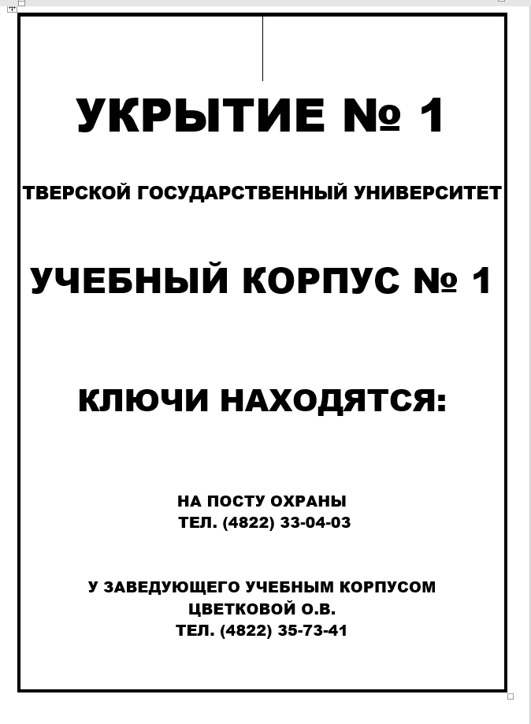

Рис. 2 макет изображения укрытие № 2 количество – 2 шт.

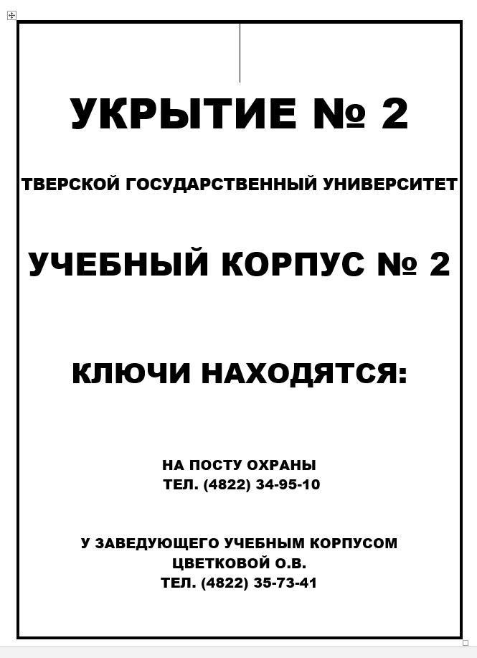

Рис. 3 макет изображения укрытие № 3 количество – 2 шт.

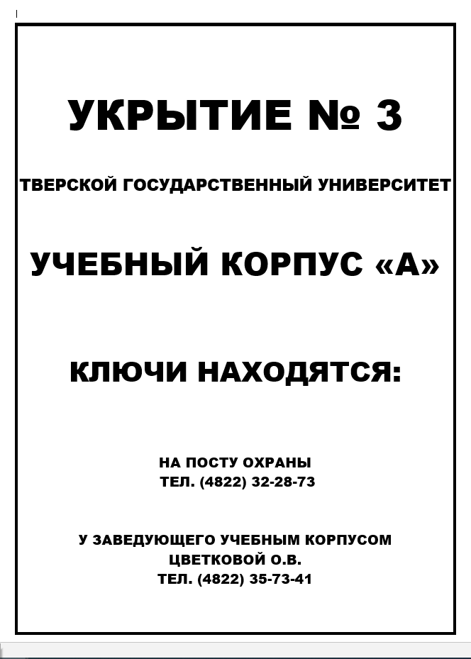

Рис. 4 макет изображения укрытие № 4 количество – 2 шт.

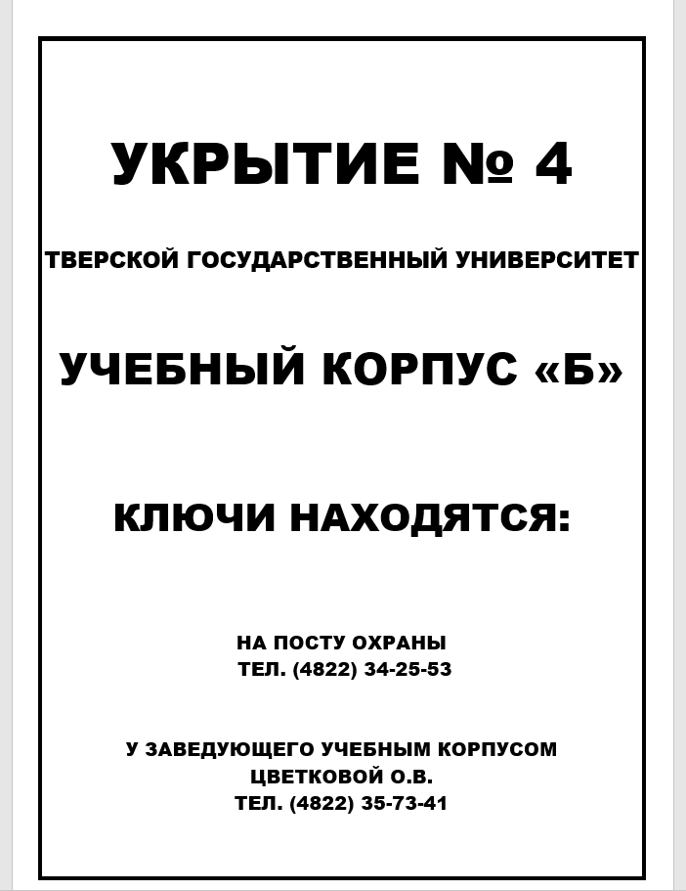

Рис. 5 макет изображения укрытие № 5 количество – 2 шт.

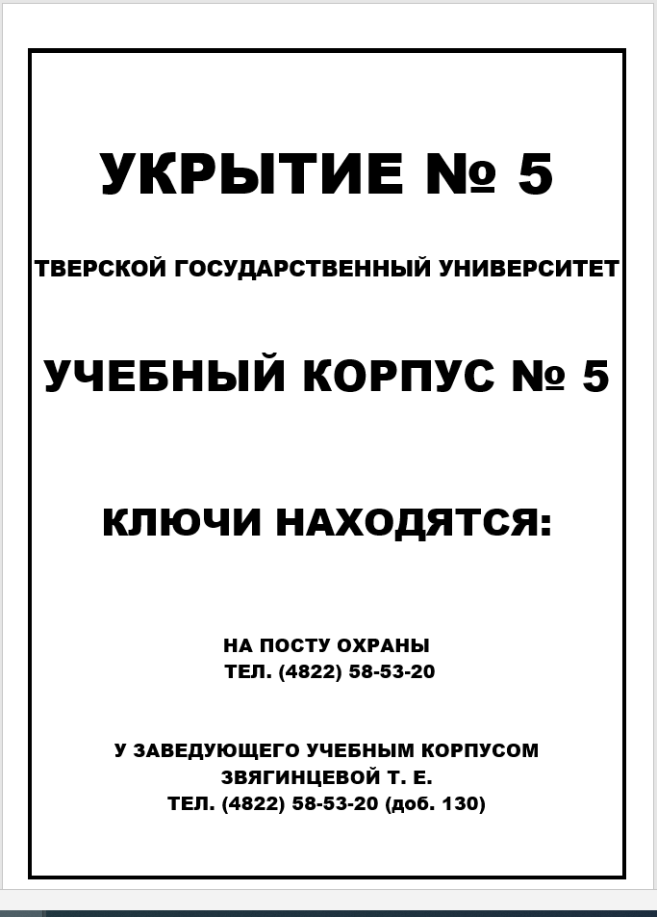

Рис. 6 макет изображения укрытие № 6 количество – 2 шт.

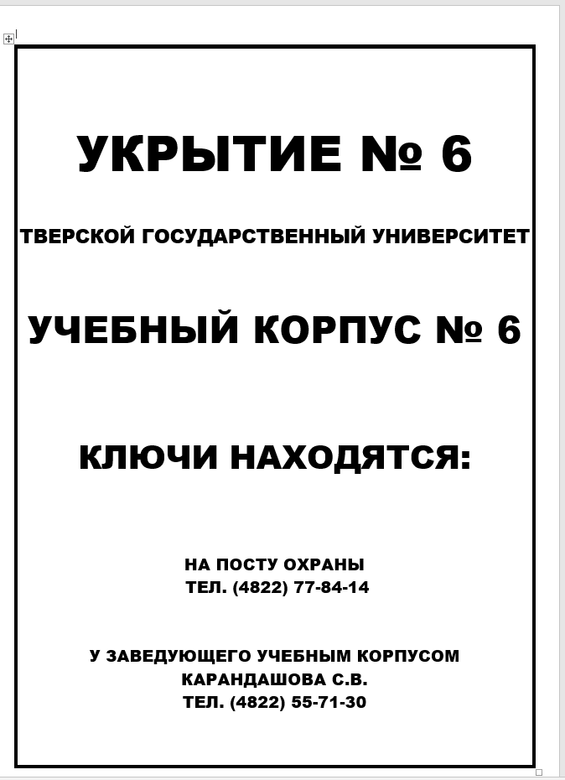

Рис. 7 макет изображения табличек указателей количество – 10 шт.

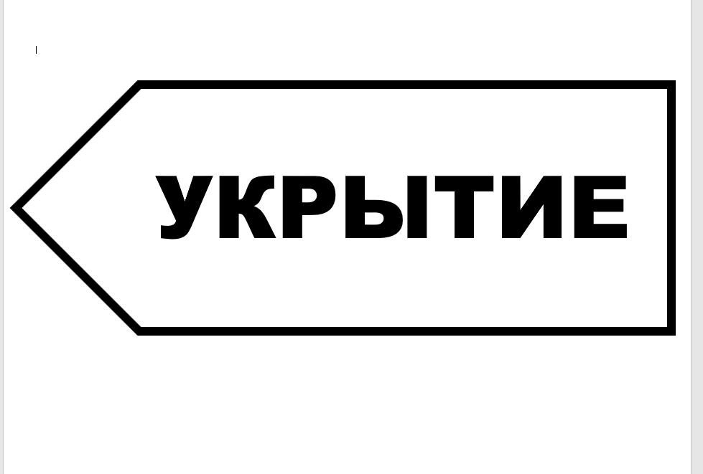

Рис. 8 макет изображения табличек указателей количество – 10 шт.

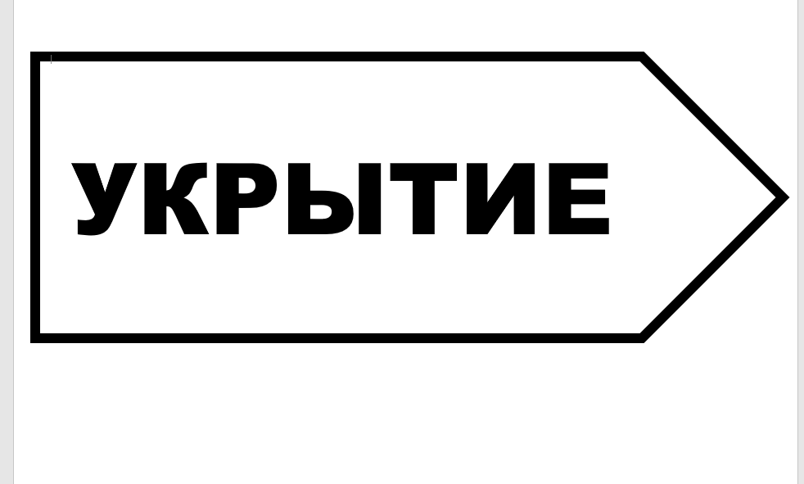

2. Характеристики выполняемых работ/оказываемых услуг

Изготовленная продукция должна быть новой, то есть не бывшей в эксплуатации, не восстановленной и не собранной из восстановленных компонентов, без дефектов материала и изготовления.
Доставка и разгрузка изготовленной продукции осуществляется силами Исполнителя по адресу: г. Тверь, Студенческий переулок, д.12.
3.Обязательные требования, предъявляемые к участнику закупки.
Нет

- Перечень документов, которые должны быть представлены в составе заявки на участие в закупке работ, услуг, подтверждающих соответствие участника закупки, обязательным требованиям (условиям допуска к участию в аукционе или конкурсе)
не требуется
- Перечень документов, которые должны быть представлены в составе заявки на участие закупке работ, услуг, необходимых для оценки и сопоставления заявок на участие в конкурсе (в случае проведения конкурса)
не требуется
- Место, условия и сроки (периоды) выполнения работ/оказания услуг
по месту нахождения Исполнителя.
поставка товара (оказание услуг) осуществляется в течение 10 рабочих дней с момента заключения Контракта.
Акт об оказании услуг
Заключение проведения экспертизы.
- Требования к сроку и (или) объему предоставления гарантий качества работ
12 месяцев с даты приемки продукции Гарантия на продукцию сохраняется при корректной и надлежащей эксплуатации продукции по назначению в строгом соответствии с ее техническими характеристиками. К гарантийным случаям не относятся: повреждения, нанесенные продукции Заказчиком, третьими лицами, включая акты вандализма. хулиганства, повреждения в результате стихийных бедствий, скачков и перегрузок электросетей, иных обстоятельств, износ, выцветание под воздействием солнечных лучей, других факторов окружающей среды, вскрытие и самостоятельный ремонт продукции, приведший к выводу продукции из строя.
- Порядок формирования цены Контракта
Цена Контракта включает в себя: расходы, связанные с доставкой, разгрузкой - погрузкой, размещением в местах хранения Заказчика, стоимость упаковки (тары), маркировки, страхование, таможенные платежи (пошлины), НДС, другие установленные налоги, сборы и иные расходы, связанные с исполнением Контракта.
- Форма, сроки и порядок оплаты работ/услуг
Безналичный расчет. В течение семи рабочих дней со дня приёмки продукции, после подписания акта сдачи-приемки, товарной накладной и счета.

Исполнитель: | Заказчик:  ФГБОУ ВО «Тверской государственный университет»
__________________ | 170100, Тверская обл., г. Тверь, Желябова, д. 33  Начальник службы комплексной  безопасности  ________________А.В.Мога

